مسکن عشایر لر 2
برگرفته از کتاب عشایر لرستان
( مولف: اینگه دمنت مورتنسن، 1993: بنیاد کارلسبرگ، کپنهاک)
ترجمه سیما ذوالفقاری
در اواسط سپتامبر 1964، ادلبرگ از یک گروه شش تایی از کولا ها در سنگال (کرولیاوان)، حدود دو کیلومتری شرق سرچم، محل زندگی اش، دیدار کرد (تصویر 14) . در 27 سپتامبر مجددا به این منطقه برگشت تا اهالی کولا ها را که در مسیر حرکت شان به گچل (گزل) در تپه ماهورهای هولیلان قصد برپایی منزل گاهی از سیاه چادر داشتند، دنبال کند.

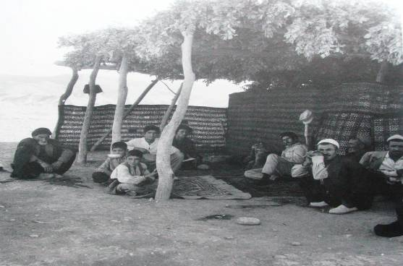
تصویر 14: هولیلان. کولایی در سنگال (کرولیاون)، سپتامبر 1964.
توصیف او در ادامه می آید و ارجاعات او به عکس هایش در قلاب گذاشته شده است (ادلبرگ 1966-67 : 388-92):
" دربیست و هفتم سپتامبر سر چم را پیش از طلوع و زیر نور ستارگان پرفروغ و هلال ماه
ترک کردم. همراهم آزادخان نیکیو، راه را تا کراولیاون نشان داد و ساعت چهار صبح رسیدم.
سگ ها به سمت من حمله ور شدند اما علی عسکر که تو درگاهی کولا خوابیده بود بیدار شد و
ما را دعوت کرد که بشینیم. سریع آتشی در اجاق روشن شد و در کولای دیگر هم و خیلی زود
همه مشغول نوشیدن چایی بودند.
بعد خبر رسید که شب گذشته پیرزنی در کولای یکی از لرها درگذشته است. بنابراین حسین خان
تصمیم گرفت که به سمت کوهستان حرکت نکنند چراکه خیلی ها می خواستند به عزاداری او در
امامزاده بروند. اما مقدماتی از سفر صورت گرفت. شاخه های بلوط از روی سقف شش کولا پایین
آورده و بهم بسته شدند {تصاویر 15-16}.
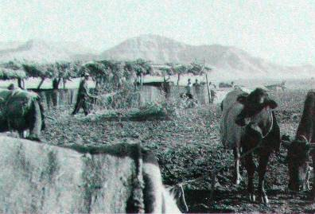
تصویر 15: هولیلان. کولاهای سنگال در حال پایین کشیده شدن روز قبل از حرکت به سوی برپایی منزل گاهی
از سیاه چادرها در گزل، سپتامبر 1964.
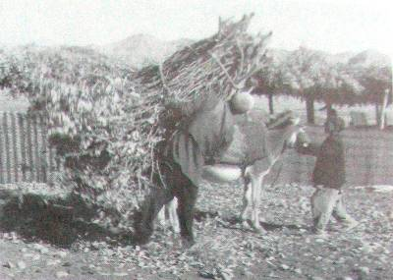
تصویر 16: هولیلان. کولاهای سنگال در حال پایین کشیده شدن، سپتامبر 1964.
دو بار چوب های بلوط با الاغ به سرچم فرستاده شد.
بقیه ی شاخه ها به عنوان علوفه به خورد الاغ ها داده شد. هر چند شاخه ها پر از خاک بودند ولی به
هر حال خورده شدند. بعد از ظهر، نمدها و پلاس ها از کولا بیرون آورده و در فاصله ای دورتر
به شکل یک دیواره روی زمین گذاشته شدند و علم های چوبی کوتاه که در درون کولا و سیاه چادر
حصیرها و نمد ها را به آنها می بندند، به پایین کشیده شدند. به این طریق یک سرپناه موقتی
درست شد که خانواده ها در آن شب را در زیر آسمان سپری کنند و خود را با رخت خواب،
جل و پلاس و نمد های باقیمانده بپوشانند {تصویر 17}. صبح روز بعد یک ربع به پنج صبح

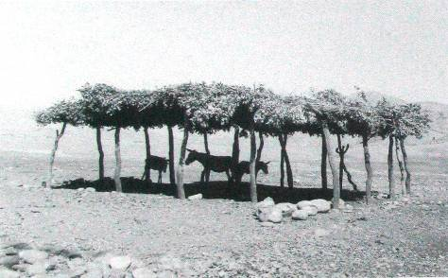
تصویر 17: هولیلان.کولایی در سنگال. حصیرها و زیلوها جمع آوری و آماده ی حمل هستند و سقف کولا
برای مصرف علوفه ی دام گذاشته می شود، سپتامبر 1964.
به کراولیاون رسیدم. برخی از اهالی هنوز خواب بودند، اما خیلی زود بیدار شدند و الاغ ها
و گاوهای نر را بار کردند. چادر سیاه از دو لت (دوار) شامل می شود که هر کدام از دو تا
پنج تکه به عرض یک طاقه بافته شده اند. یک گاو نر، یک لت چادر بعلاوه ی نصف دیرک
های سیاه چادر را حمل می کرد. بنابراین دو گاو نر برای حمل کامل یک چادر و دیرک هایش
لازم است. دوار را به دور دیرک های چادر به شیوه ای خیلی مبتکرانه و حرفه ای می پیچند
و روی پالان هر گاو میزان می کنند. چیت های حصیری را هم بار الاغ ها کردند. رختخواب
ها و فرش ها هم بار اسب شدند، مرغ و خروس ها روی بار الاغ ها بسته شدند و توله سگ ها
هم توی یک گونی گذاشته شدند. تقریباً همزمان با شفق صبح گاهی در شش گروه جدا که معادل
شش خانوار می شد به راه افتادیم. حسین خان اغلب در جلو ی قافله بود. بچه های خردسال را
روی بارها می گذاشتند. برخی از زنان جوان و دختران دم بخت را هم روی بارها می نشاندند.
همه شاد و خندان بودند.
نیم ساعت بعد وارد دره ی منتهی به گچل شدیم و همزمان هم خورشید از پس کوه طلوع کرد.
چوپان که صبح اول وقت شاخ و برگ های کولاهای فرو آورده شده را به خورد گله ها داده
بود، همراه ما نیامد و با بزها و گوسفندان آهسته از پی می آمد.... نصرت، مادر حسین خان
که هشتاد سالی عمر داشت، خیلی آرام و با طمانینه گام بر می داشت ولی اغلب از پسرش
جلو می زد! راز کارش این بود که هرگز توقف نمی کرد و برای خستگی درکردن نمی نشست.
در ارتفاع 1280 متری چند تایی چشمه دیدیم که آبشان با چیدن سنگ جمع آوری و هدایت شده
بود اما خیلی کم عمق بودند و باریک به عرض تقریبی نیم متر. بقیه ی جا ها کاملا خشک و
بی آب بود. کمی بعد به جایی در میان درختان پراکنده رسیدیم که آشکارا به نظر می رسید محل
استقرار یک تعداد سیاه چادر بوده است. جای شش چادری که آنجا برپا بوده است به وضوح قابل
تشخیص بود. علی عسگر فوراً اجاقش را تمیز و روبراه کرد و رفت به دنبال مادرش که کمی
عقب تر داشت اسب را به سمت منزل گاه هدایت می کرد. اعضای هر خانوار در طی آخرین
قسمت مسیر کمی از هم فاصله گرفته بودند، اما گاوها به زودی از راه رسیدند و علی عسگر و
پدرش شروع به باز کردن بارها و پایین آوردن دوارها کردند. حسین خا ن هم همزمان کار را
پیش می برد و خیلی زود شروع به اتصال دو لت چادر به کمک کاردک های چوبی کرد {27}.
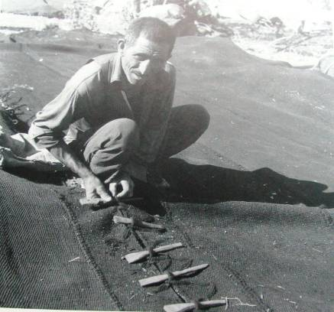
تصویر 27: هولیلان. منزلگاه در حال برپایی در تپه های گزل. حسین خان دو لت سیاه چادر را با استفاده
از کاردک های چوبی به هم متصل می کند، سپتامبر 1964.

برای این کار، تکه های چادر روی زمین محل برپایی چادر پهن می شدند. وقتی طناب های حامل
به میخ طویله ها ی فرو رفته در زمین محکم شدند، به کمک چوب های چنگک مانند، چهار گوشه
ی چادر از زمین بلند شد {21}. بلافاصله حسین خان دیرک های چلیپا را آورد و از یک طرف به
سمت دیگر آنها را علم کرد {22}. به این ترتیب سر گروه اولین کسی بود که چادرش را برپا کرد.
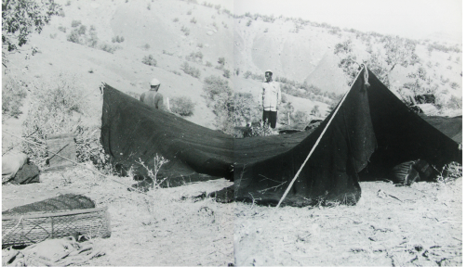
تصویر 21:هولیلان. چادر را کاملاً روی زمین می گسترانند و طناب های حامل را به آن وصل می کنند، گزل، سپتامبر 1964.

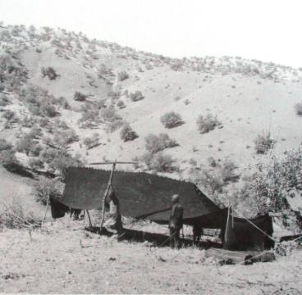
تصویر22: هولیلان. چادر حسین خان به کمک علم چلیپا شکل برافراشته می شود، گزل، سپتامبر 1964.
اما برادرش بیروم خان هم بلافاصله همان مراحل را انجام داد. بقیه ی صاحبان چادرها خیلی عجله ای از
خود نشان نمی دادند. تا ساعت 11:30 دیگر توانستیم وارد چادر علی عسگر و والدینش بشویم و
کمی چای بنوشیم.
در حدود ساعت دو بعد از ظهر، من اردوگاه را ترک کردم و ساعت 4 عصر به کراولیان، 9.5
کیلومتر دورتر از کوهپایه رسیدم. در راه برگشت به سمت پایین، چوپان را دیدیم که همراه بزها
و گوسفند های شش خانوار بود. بعدها کلی شگفت زده شدم وقتی فهمیدم که گاهی مسافتی که برای
تغییر سکونت از کولا به چادر توسط این جماعت طی می شود می تواند خیلی کوتاه و اغلب در
حد فقط چند صد متر باشد ...."
عکس هایی که مراحل برپایی چادر حسین خان در گزل را نشان می دهند (18-29) همه توسط ادلبرگ در صبح گاه بیست و هشتم سپتامبر 1964 گرفته شده اند. دو هفته بعد، ادلبرگ در دیدار کوتاهی از دره ی مجاور سر طرحان، اردوگاه پاییزی کوچکی از سیاه چادرها مشاهده کرد. یکی از این چادرها که در تصویر 30-34 دیده می شود توسط او خریداری و به بخش قوم نگاری موزه ی موسگُرد آورده شد.
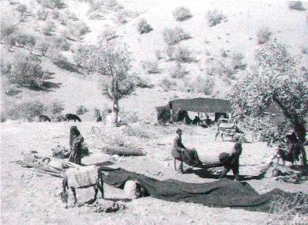
تصویر18 : هولیلان. منزلگاهی از سیاه چادرها برپا شده در کوهپایه های گزل توسط 6 خانوار اهل سنگال، سپتامبر 1964.
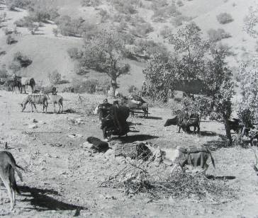
تصویر19: هولیلان. منزلگاهی در حال برپایی در کوهپایه های گزل، سپتامبر 1964.
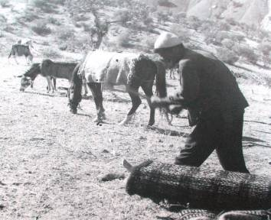
تصویر 20: هولیلان. علی عسکر درحال پایین آوردن بار از حیوانات در گزل، سپتامبر 1964.
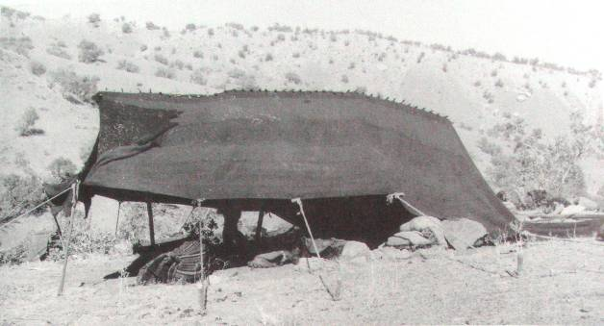
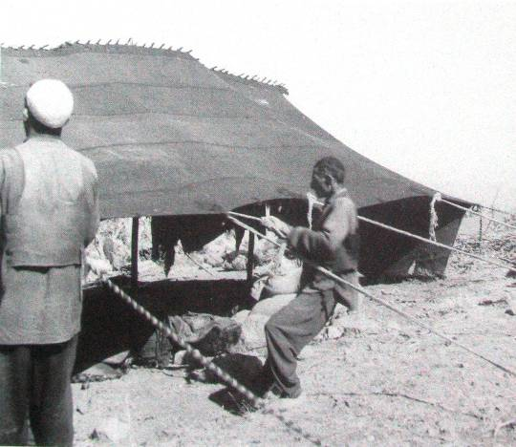
تصاویر 23 و 24: هولیلان. منزلگاهی در حال برپایی در کوهپایه های گزل، سپتامبر 1964.
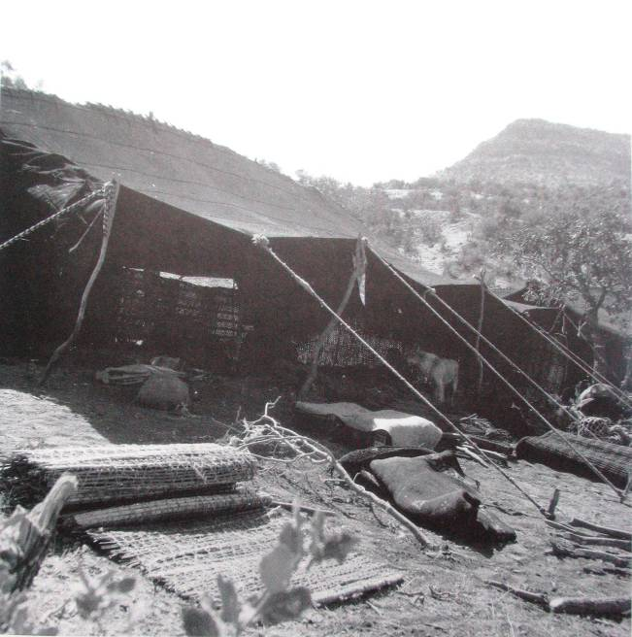
تصویر 25: هولیلان. منزلگاهی در حال برپایی در کوهپایه های گزل، سپتامبر 1964.
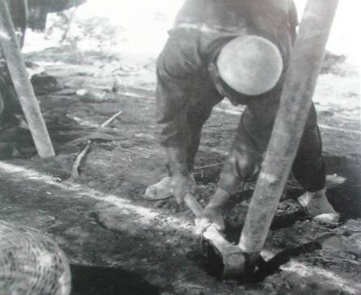
تصویر 26: هولیلان. منزلگاهی در حال برپایی در کوهپایه های گزل، سپتامبر 1964.
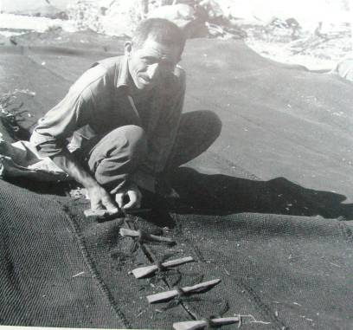
تصویر 27: هولیلان. منزلگاه در حال برپایی در تپه های گزل. حسین خان دو لت سیاه چادر را با استفاده
از کاردک های چوبی به هم متصل می کند، سپتامبر 1964.

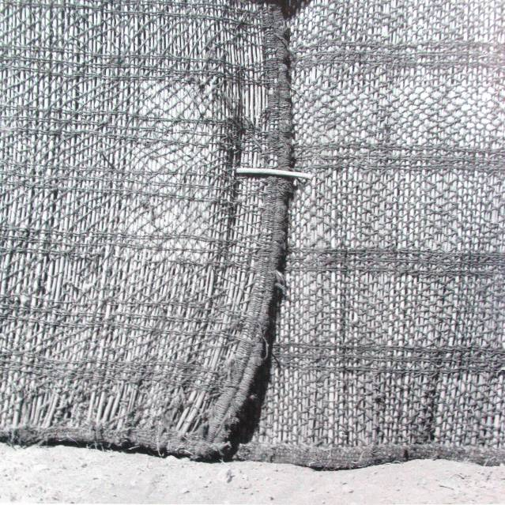
تصویر 28: هولیلان. منزلگاهی در کوهپایه های گزل. در تصویر جزئیات چگونگی اتصال چیت های حصیری مشاهده می شود، سپتامبر 1964.
چیت از نی هایی که بوسیله ی کاموا با طرحی زیگزاگی یا موازی به هم بافته شده اند، ساخته می شود. بالا و پایین و نیز ترکی های آن توسط نواری با بافت ساده پوشیده و محافظت می شوند.در طول کناره ها چندین حلقه ی بافته شده از موی بز یا پشم وجود دارد که برای محکم کردن آنها به میخ طویله های فرو رفته در زمین استفاده می شود. چیت ها که برای دیواره ی کلا یا دیواره های داخلی چادر به کار می روند معمولاً به شکلی روی زمین نهاده می شوند که نی ها عمودی قرار می گیرند (تصاویر 30-32 و 34). اما آنها در واقع روی یک دار عمودی بافته می شوند، در حالیکه نی ها بطور افقی روی دار به حالت پود قرار می گیرند. نخ های سیاهی که به طور موازی یا زیگزاکی از بین آنها رد می شوند برای محکم کردن آنها و در عین حال نقش و نگار دادن یه آنهاست.
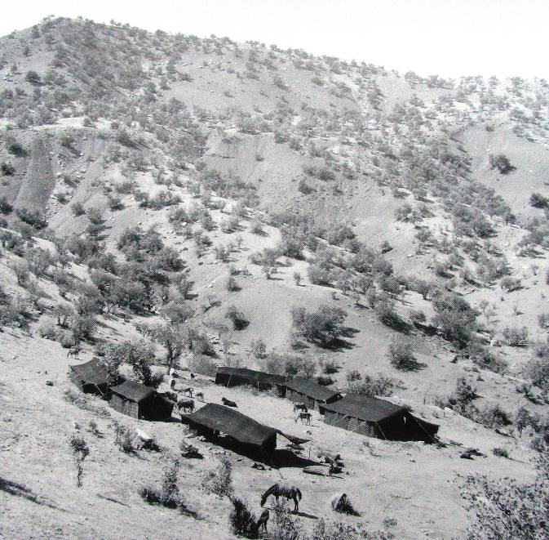
تصویر 29: هولیلان. منزلگاه سیاه چادرهای حسین خان در کوهپایه های گزل، سپتامبر 1964.
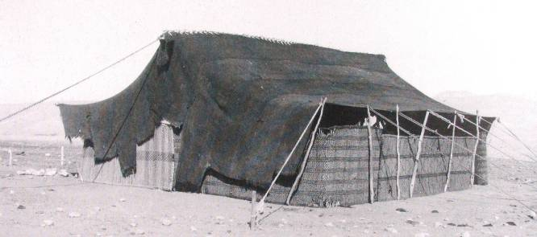
تصویر30: سر طرحان. سیاه چادر خریداری شده توسط ادلبرگ، اکتبر 1964.
سیاه چادر از 106 جز تشکیل می شود: 2 لت پارچه ای از موی بز سیاه با بافت ساده. هر لت از 5 باریکه با عرض 25-50 و با طول های مختلف 460-660 سانتیمتر تشکیل می شود که بهم دوخته شده اند. درازترین باریکه در نزدیکی میان چادر قرار می گیرد تا به پایین آویزان شود و روی سر در را بپوشاند (30). در طول دو انتهای دو لت چادر نواری بافته می شود با حلقه های موی بزی تا چنگک های چوبی در آن قرار بگیرند و دو لت چادر بهم وصل بشوند (27). در طول لبه های پارچه ی چادر حلقه های بزرگی، یکی در هر انتها و یکی در هر گوشه و پنج تا در هر طرف تعبیه شده تا طناب های حامل در آنها قرار بگیرند و به میخ ها محکم شوند (33). این حلقه ها به چادر به شکل بادبزنی دوخته می شوند تا از تمرکز فشار طناب به یک نقطه بکاهند (32). سقف چادر دارای چهار تیر افقی است که به عمود های مرکزی که در لبه های چادر قرار می دهند، تکیه دارند. بعلاوه چهارده عمود کوتاهتر و راست در اطراف و گوشه های چادر قرار می دهند تا حمال سقف باشند (31). پنج چیت هم دیوارها را تشکیل می دهند. چیت های حصیری بوسیله ی دکمه های خاص چوبی بهم وصل می شوند (28) و بوسیله ی 37 تکه چوب که یکی در میان در جلو و عقب حصیر ها گذاشته می شوند، آنها را به حالت قائم نگه می دارند. سه چیت حصیری هم برای تقسیم فضای داخلی چادر استفاده می شود (34).
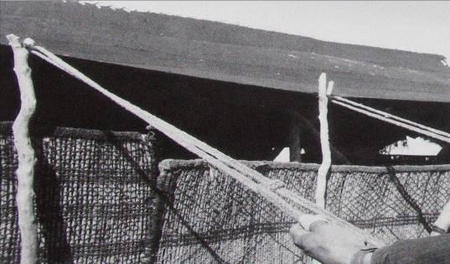
تصویر 31: : سر طرحان. جزئیات سیاه چادر خریداری شده توسط ادلبرگ، اکتبر 1964.

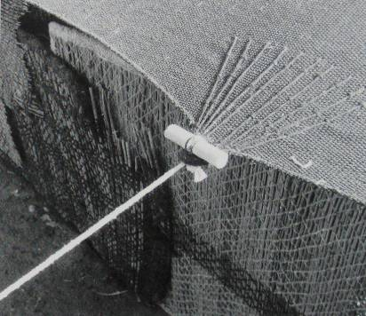
تصویر 32: : سر طرحان. جزئیات سیاه چادر خریداری شده توسط ادلبرگ، اکتبر 1964.
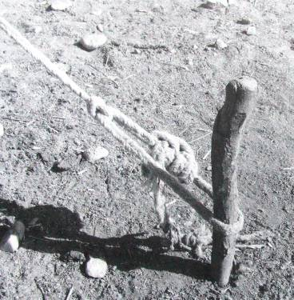
تصویر 33: : سر طرحان. جزئیات سیاه چادر خریداری شده توسط ادلبرگ، اکتبر 1964.
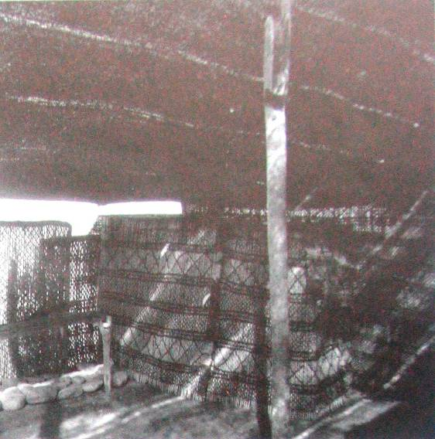
تصویر 34: : سر طرحان. فضای داخلی سیاه چادر خریداری شده توسط ادلبرگ، اکتبر 1964.

در هولیلان ادلبرگ با چندین مجموعه زمگه برخورد کرد که اقامتگاه های تقریباً فرو رفته در زمین و شاخص زمستانی لرهاست. هر زمگه شامل دو اتاق بزرگ با سقف شیب دار است با سردرهای دوشیب باز که 7 تا 10 متر از هم فاصله دارند. اتاق باز مابین سردرها دیواردار اما بدون سقف است ولی در زمستان با سیاه چادر پوشیده می شود. تصاویر 35-7 پلان و دو عکس از زمگه های بدون سکنه ای را نشان می دهند که ادلبرگ در زورا در 3 کیلومتری شمال شرق سرچم در سپتامبر 1964 مورد مطالعه قرار داد. دو سال پیش از آن در ماه می 1962، یورگن ملدگُرد مجموعه ای از زمگه ها را شیب های دره ی باریک بلوران، بین هولیلان و کوهدشت مشاهده کرده بود (40-38). همین زمگه ها در اواخر پاییز 1960 توسط یک مهندس و عکاس دانمارکی دیده شدند و عکس های 41-43 توسط او گرفته شده اند.
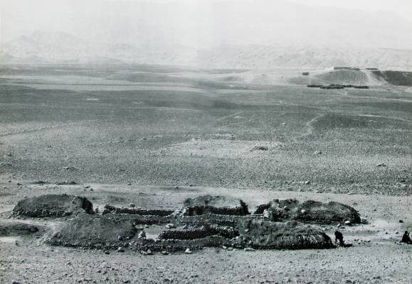
تصویر 35: هولیلان. تعدادی اقامتگاه زمستانی، زمگه، در زورا، سپتامبر 1964.

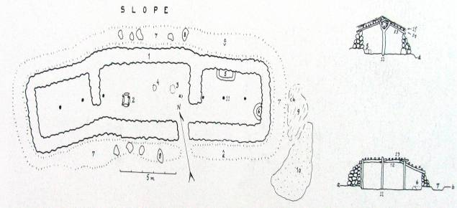
تصویر36: هولیلان. پلان زمینی زمگه زورا. (1) دیوار سنگی، (2) اجاقِ {چاله} مطبخ، (3) اجاق مهمان خانه، (4) کُلا مرغی {محل نگهداری مرغ های کرچ}، (5) آخور گاوهای نر، (6) آخور الاغ، (7) راه آب بیرونی دیوار، (8) سنگ هایی که به عنوان وزنه روی لبه ی سیاه چادری گذاشته می شود که بین دو دیوار یا دو سر در زمگه کشیده شده باشد. (9) خاکستر های اجاق، (10) کود، (11) علم های چنگکی اصلی سقف، (12) علم های کناری، (13) تیرهای شیب دار سقف، (14) ) تیرهای افقی سقف ، (15) پوشال. تصاویر بر اساس ادلبرگ 1966-67: 383، تصویر 5.

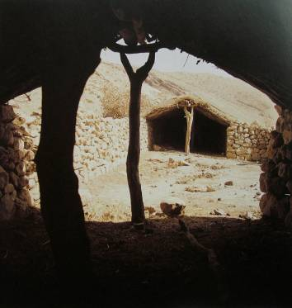
تصویر 37: هولیلان، زمگه در زورا، نما از اصطبل، سپتامبر 1964.
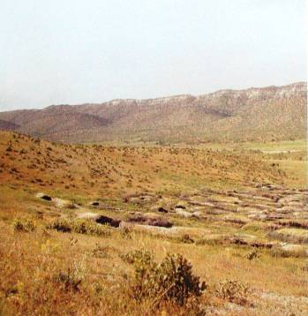
تصویر38: بلوران. تعداد زیادی از زمگه های متروک در حاشیه های غربی دره، ماه مه 1962.
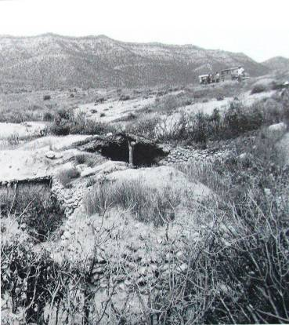
تصویر39: : بلوران. زمگه های حاشیه های غربی دره، ماه مه 1962.
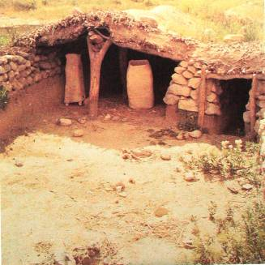
تصویر40: بلوران. جزئیات یک زمگه متروک، نما از انتهای اصطبل به سوی فضای باز میانی زمگه که در زمستان توسط سیاه چادر پوشیده می شود و انتهای کاهگلی آن، با تاپو (سیلو) های نگهداری گندم و ورودی انبار زمستانی، ماه مه 1962.

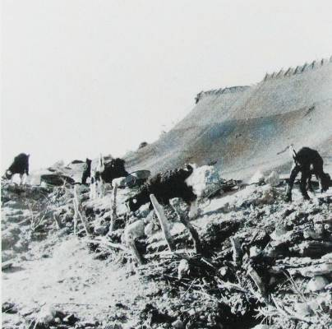
تصویر 41: بلوران. یکی از زمگه های شیب های غربی دره که یک سال و نیم بعد توسط ملدگُرد مشاهده شدند. در اینجا زمگه با ساکنینش دیده می شود و قسمت مرکزی این اقامتگاه زمستانی اکنون با سیاه چادر پوشیده شده است، پاییز 1960.
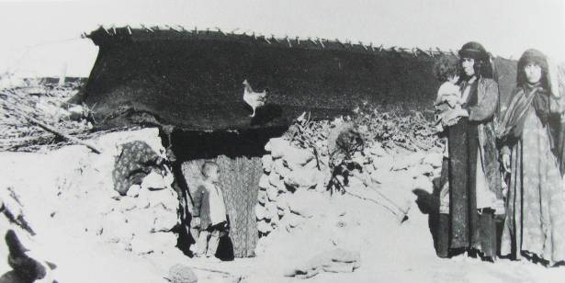
تصویر42: بلوران. بخش مرکزی زمگه، پاییز 1960.

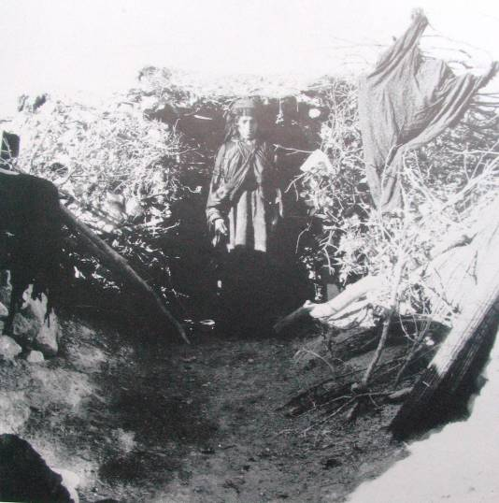
تصویر43: بلوران. ورودی زمگه، پاییز 1960.
بر مبنای تقویم لر ادلبرگ، عشایر معمولاً با شروع بارندگی در اوایل نوامبر از سیاه چادر به زمگه نقل مکان می کنند. اما او در گزارش اش اشاره می کند (ادلبرگ 1966-67: 382): " در بیستم اکتبر 1964- دوازده روز پیش از ماه تولتکر- برای اولین بار یک سیاه چادر دیدم که بین سر درهای زمگه کشیده شد."
فیلبرگ هم به طور مختصر به توصیف زمگه پرداخته است، اما ظاهراً هیچ یک از این اقامتگاه های زمستانی را در حال استفاده مشاهده نکرده و همیشه بدون سکنه بوده اند (فیلبرگ 1952: 46-7)، با این وجود توانست در 22 ماه جون 1935 از یکی از آنها در باغ لوه عکس بگیرد (46). اما بنت هونو در فوریه 1934 و آوریل 1935 در جنوب شرقی بالا گریوه ودر نزدیکی قلا کاپی توانست از دو زمگه با سکنه اش عکاسی کند (44-45).
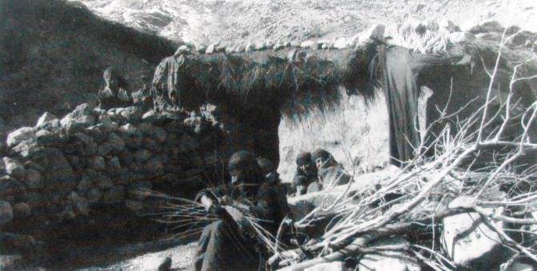
تصویر 44: بالا گریوه. زمگه علی عبدول در طوبی حوالی قلا کاپی، فوریه 1934.
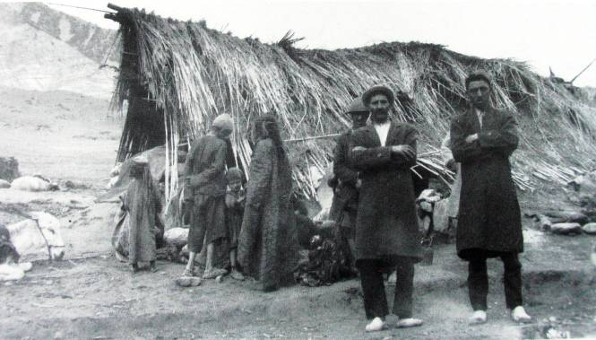
تصویر 45: بالا گریوه. زمگه با بام پوشالی واقع در تیرورو حوالی قلا کاپی، 23 آوریل 1935.
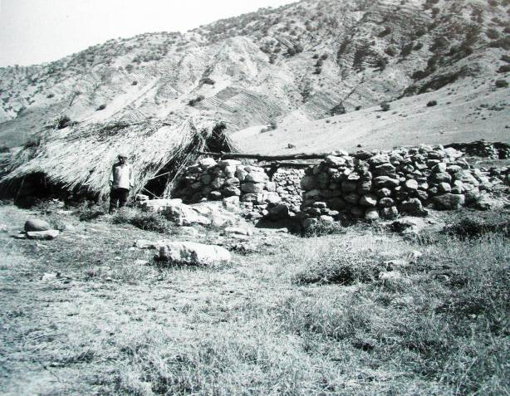
تصویر 46: بالا گریوه. مستخدم فایلبرگ در مقابل یک زمگه بدون سکنه در باغ لوه، 22 ماه جون 1935.

در همین زمینه باید خاطر نشان کرد که فیلبرگ به کاربرد هر از گاهی غارهایی اشاره می کند که پاپی ها در طول زمستان به عنوان سرپناه به کار می برند (فیلبرگ 1952:45). او همچنین در باره ی تعداد کمی خانه های زمستانی سنگ و گلی توضیح می دهد که در تارس واقع بودند (47) و می گوید که خدمتکارش، عادل، به او گفته که در زمان کودکی اش (حدود 1920) در اطراف گریت و تارس هیچ روستا یا خانه ی گلی موجود نبود (فیلبرگ 1952:43).
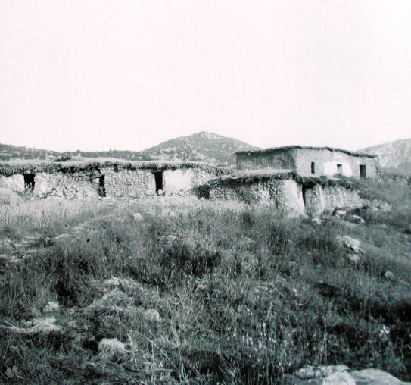
تصویر 47: بالا گریوه. خانه های زمستانی با دیوارهای سنگ و گلی در تارس، 29 ماه جون 1935.

به نظر می رسد که در هولیلان نیز شرایط بسیار مشابه باشد. در تاریخ هفتم آوریل 1936 که سِر اورل استاین از سمت جنوب به هولیلان می رسد به روستای کوچک حسین علی خان اشاره می کند (کهره)، و نیز به " تعدادی منازل سیدها" در پایین امامزاده شاهزاده محمد (استاین 1940: 244-5). هنگامیکه هیئت اکتشافی باستانشناسی دانمارکی در سال 1963 به هولیلان رسید، به هفت روستای دیوار گلی اشاره می کنند، و نیز به منزل گاه زمستانی ماهیزن (48-49) ، روستاهای کهره (50-52)، گوران و چشمه ماهی(53)، منزل گاه کوچکی در زیر امامزاده شاهزاده محمد (60) و تعداد اندکی خانه هایی با دیوارهای گلی در پلا کبود و سرچم که با زمگه ها در یک جا قرار داشتند. در 1973 وقتی باستان شناسان دانمارکی به هولیلان بازگشتند آنها توانستند اسامی چهارده روستای جدید را به نقشه اضافه کنند. اما در اواخر دهه ی 1970 هم، درست مثل دهه ی 1960، روستاییان همچنان در طی تابستان به سیاه چادر نقل مکان می کردند. این حالت به بهترین شکل در تصویر 54 نمایان است که قرارگاهی متشکل از بیش از 40 سیاه چادر را نشان می دهد که در سپتامبر 1977 توسط اهالی روستای پلاکبود که در سمت چپ تصویر دیده می شود، برپا شده بود.
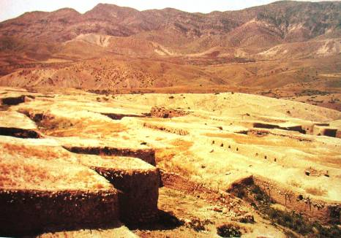
تصویر 48: هولیلان. اقامتگاه های زمستانی در ماهیزن با خانه های سنگ و گلی تقریباً زیر زمینی، جون 1963.
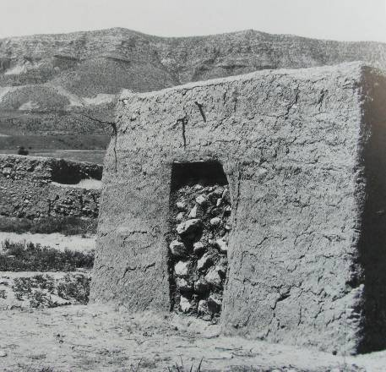
تصویر 49: هولیلان. خانه زمستانی گلی در ماهیزن. ورودی خانه را در طول تابستان با گل و سنگ مسدود می کنند، ماه جون 1963.
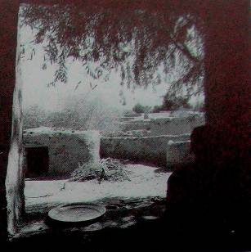
تصویر50: هولیلان. نما از خانه ی فیصل منصور به سمت خانه های گلی کهره، سپتامبر 1977.
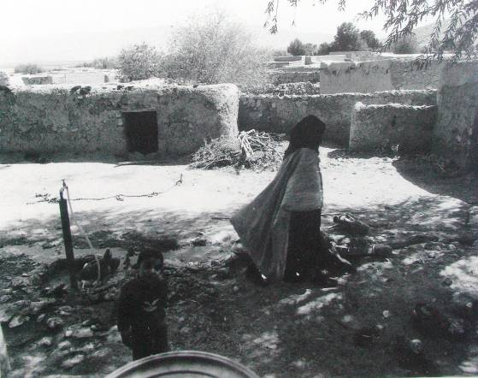
تصویر51: هولیلان. حیاط خانه ی فیصل منصور در کهره، سپتامبر 1977.

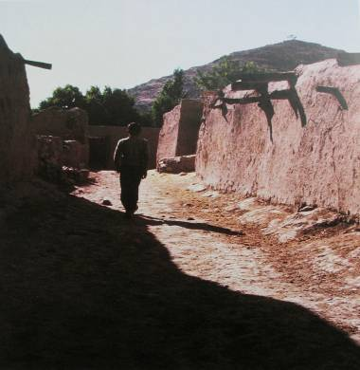
تصویر 52: هولیلان. کوچه ی روستایی در کهره، ماه جون 1973.
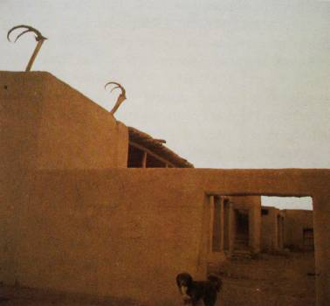
تصویر 53: هولیلان. خانه ی گلی جدید کدخدای چشمه ماهی. بام خانه با سر قوچ های کوهی تزیین شده است، ماه جون 1963.
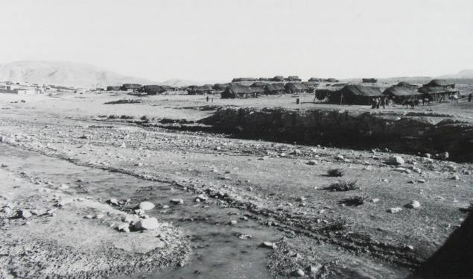
تصویر 54: هولیلان. منزلگاهی بزرگ از سیاه چادر های خانواده های روستای پلا کبود که در سمت چپ تصویر دیده می شود، سپتامبر 1977.
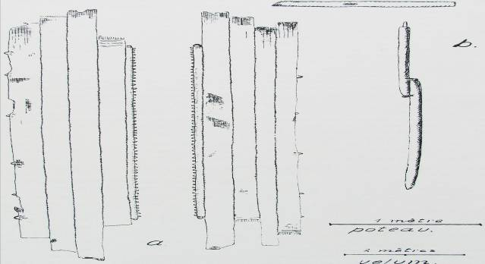
تصویر 55: پارچه ی چادر، دوار، شامل دونیمه و از موی بز سیاه، با بافتی ساده تهیه می شود. هر نیمه (a= طول 120، عرض 207 سانتیمتر) تخت وری {جلویی} و (b = طول 1125، عرض 175 سانتی متر) تخت پشتی از چهار باریکه بافته شده تشکیل می شود که درازای آنها با هم متفاوت و بهم دوخته شده اند. دو عدد از این باریکه ها در هر دو طرف دارای ریشه هایی در انتها هستند. در طول باریکه ی بیرونی هر یک از نیمه های چادر، نوار باریکی در حدود 10 تا 15 سانتی متر از موی بز بافته می شود که دارای حلقه هایی مویی، حدود هفت حلقه در هر متر، می باشد. در دو انتهای نوار یک حلقه ی بزرگ وجود دارد. در طرف مقابل 5 تا 6 حلقه ی بافته شده ی بزرگ وجود دارد که برای وصل کردن طناب های حامل چادر از آنها استفاده می شود. وقتی چادر برپا می شود، دو نیمه ی تشکیل دهنده ی سقف چادر، توسط کاردک های چوبی کوچکی که درون این حلقه ها قرار می گیرد بهم متصل می شوند (تصویر 27). سپس سقف چادر روی تیر افقی چادر که روی زمین نهاده شده پهن می شود. پس از آن علم های حامل چادر در سوراخ های تعبیه شده در تیر سقف قرار می گیرند و سپس چادر را بر پا می کنند. پس از آن ابتدا طناب های حامل در چهار گوشه ی چادر و بعد طناب های کناری محکم می شوند و در انتها میخ ها در طول چادر به زمین کوبیده می شوند تا تکیه گاه حصیر هایی شود که دیواره ها را می سازند.
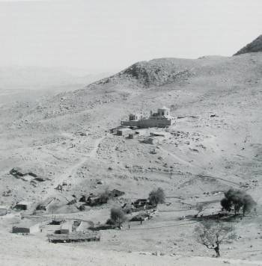
تصویر 60: هولیلان. امامزاده شاهزاده محمد، نما از جنوب غربی و نمای دور خانه های سیدها در پایین دست مقبره. گنبد قدیمی برداشته شده است، اکتبر 1964.
همانطور که قبلاً اشاره شد، حفظ تعادل در ساختار شبکه ای درونی لرها مسئله ی بسیار حساس و دقیقی است. این تعادول اغلب همواره توسط عوامل طبیعی و انسانی بهم می خورد اما تا همین نیم قرن گذشته به طور معمول و طبیعی دوباره به حالت عادی برمی گشت. امروزه زندگی کوچ نشینی رمه گردانی آنچنان که در مجموعه ی فیلبرگ و ادلبرگ به تصویر کشیده شده است، اهمیت و جایگاه سابق خود را از دست داده است و اغلب لرها یکجا نشین شده اند. این تغییر حاد، توسط دخالت های بیرون از این سیستم صورت پذیرفت که با سیاست های رضا شاه در دهه ی سوم این قرن آغاز شد وبا به اصطلاح "انقلاب سفید"، شیوه ی قدیمی زندگی عشایر تقریباً بطور کامل از کار افتاد.

